**PRACTICA 2**

**Ejercicio 1.**

* La dirección de memoria del array es igual a la dirección de memoria del primer elemento de este, por medio de un apuntador podemos verificarlo fácilmente. Al ser un array de enteros, a cada elemento se le da un espacio en la memoria de 4 bytes.

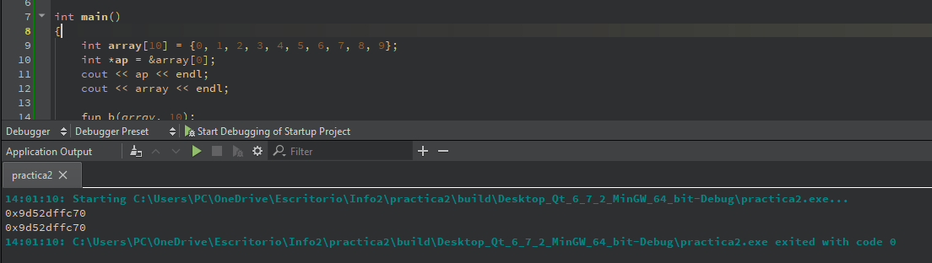

* Con ayuda de un apuntador, los operadores de indirección y dirección podemos apreciarlo fácilmente a continuación:

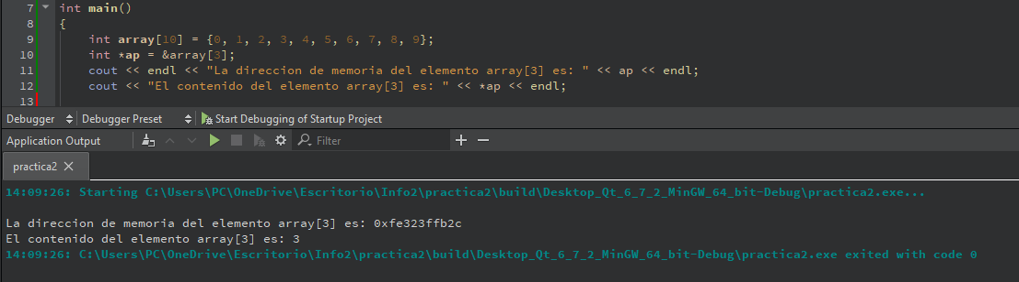

* Fun_b es la función encargada de pasarle la primera y última dirección de memoria del array por medio de un for a la función fun_a, aumentando y disminuyendo en cada ciclo dos variables que representan el primer elemento y el ultimo elemento, es decir, en el primer ciclo le envía la dirección de memoria del primer y último elemento, en la segunda iteración la segunda con la penúltima y así sucesivamente. Fun_a hace el trabajo de invertir el orden del array elemento a elemento por medio del paso por referencia.

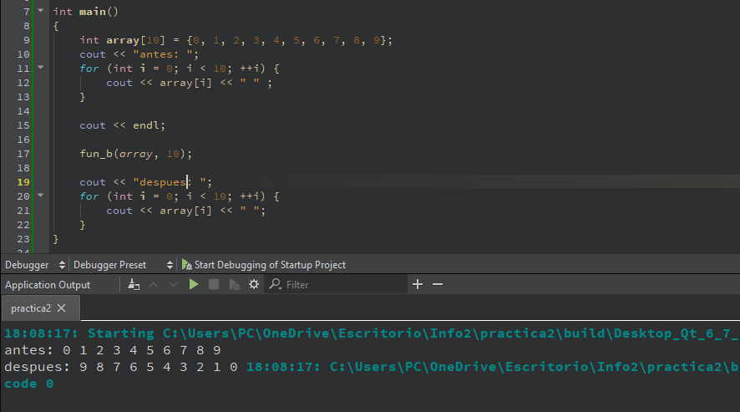

**Ejercicio 3.**

Unsigned short ocupa 2 bytes, por ello cada fila del array va a ocupar 4 bytes, por consiguiente:

* b = 0x0A12
* b + 2 = 0x0A1A
* *(b+2) = &b[2] [0] = 0x0A1A
* *(b+2)+1 = &b[2] [1] = 0x0A1C
* *(*(b+2)+1) = * b[2] [1] = 39
* b[3][1] = 3
* *b++ = 0x0A14